Tegelboren
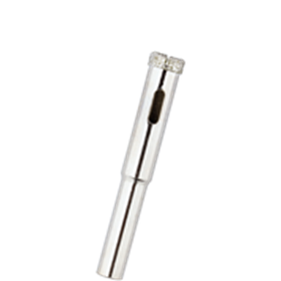
Tegelboren

Uitvoering
Exact boren, mooie zuivere gaten, geen materiaal versplintering.

Toepassing
Graniet, keramiek en dubbelgebakken tegels.

Art.nr. |  | Diam. | Boordiepte
758.0500 |  | 5 | 30
758.0600 |  | 6 | 30
758.0800 |  | 8 | 30
758.1000 |  | 10 | 30
758.1200 |  | 12 | 30

